2017/2018

LENGUA EXTRANJERA INGLÉS

Curso Asignatura

1º Comentarios acerca del programa del segundo curso del Bachillerato en relación con la Prueba de Evaluación de Bachillerato para el Acceso y Admisión a la Universidad.
Normativa de Aplicación:
La prueba de Evaluación de Bachillerato para el Acceso a la Universidad se rige por la normativa emanada de las siguientes regulaciones:

- Decreto 110/2016, de 14 de junio, por el que se establece la ordenación y el currículo del Bachillerato en la comunidad Autónoma de Andalucía (BOJA 28/06/2016).
- Orden de 14 de julio de 2016, de la Consejería de Educación por la que se desarrolla el currículo correspondiente al Bachillerato en la Comunidad Autónoma de Andalucía, se regulan determinados aspectos de la atención a la diversidad y se establece la ordenación de la evaluación del proceso de aprendizaje del alumnado (BOJA 29-07-2016).
- Orden ECD/1941/2016, de 22 de diciembre, por la que se determinan las características, el diseño y el contenido de la evaluación de Bachillerato para el acceso a la Universidad, las fechas máximas de realización y de resolución de los procedimientos de revisión de las calificaciones obtenidas, para el curso 2016/2017 (BOE 23-12-2016).

Es particularmente relevante, la conjunción que es necesario tener en cuenta, de un lado, por el programa de segundo de Bachillerato regulado en la Orden de 14 de julio de 2016, de la Consejería de Educación y, de otro, por las exigencias establecidas en la matriz de especificaciones de la Orden ECD/1941/2016, de 22 de diciembre.

Por lo anterior y de conformidad con estos marcos normativos, la Ponencia de Lengua Extranjera Inglés, reunida en sesión plenaria, ha elaborado el presente documento informativo cuyo objetivo es orientar al profesorado en su labor de ayuda a los aspirantes a superar la Prueba de Evaluación de Bachillerato para el Acceso y Admisión a la Universidad.

2º Estructura de la prueba que se planteará para la asignatura.
Como puede observarse en la descripción que sigue, la estructura de la prueba se mantiene sin cambios sustanciales en relación con las pruebas PAU de años anteriores. Los mínimos ajustes realizados se derivan de los cambios legales introducidos en la normativa citada en el punto 1º.
La prueba, de carácter escrito y naturaleza práctica, consta de dos opciones A y B, cada una consistente en un texto y tres bloques de preguntas que evalúan las capacidades de comprensión y producción, y la competencia lingüístico-discursiva. El/la estudiante no podrá mezclar las preguntas de ambas opciones.

El texto, distinto para cada opción tendrá una extensión de entre 250 y 280 palabras, y estará escrito en un lenguaje no específico. Procederán de fuentes auténticas, con un grado mayor o menor de adaptación (y podrán contener notas aclaratorias cuando la naturaleza del vocabulario o el tema lo aconsejen). El texto que se proponga en cada opción podrá ser de tipo informativo, argumentativo, descriptivo o narrativo.

El primer bloque (“Comprehension”) constará de 8 preguntas y estará orientado a evaluar la comprensión global del texto y/o de párrafos concretos dentro de él. Este bloque estará estructurado en tres subsecciones: una con preguntas de elección múltiple con 4 opciones cada una (entre 2 y 4 enunciados); otra con preguntas de tipo verdadero/falso (entre 2 y 4 enunciados), para las que se deberán citar las palabras o frases del texto que justifiquen la veracidad/falsedad de estos enunciados; y una tercera subsección con dos preguntas centradas en la comprensión del léxico del texto.

El segundo bloque (“Use of English”) constará de 6 preguntas y estará orientado a evaluar el uso y la comprensión de aspectos léxicos y estructuras lingüístico-discursivas de la lengua inglesa.

El tercer bloque (“Writing”) propondrá un tema en el cual el/la estudiante deberá basarse para componer una redacción de aproximadamente 120 palabras. La redacción que se pida podrá ser de carácter informativo, argumentativo, descriptivo o narrativo.

La puntuación de cada parte y los criterios en los que se basará se desglosan en los puntos 4º y 7º de este documento.

3º Instrucciones sobre el desarrollo de la prueba.
3.1 De carácter general.

- La duración será de 1h30m.
- El/la estudiante deberá escoger y desarrollar una de las dos opciones del examen; no podrá combinar las preguntas a su elección.
- Con excepción del encabezado, el examen aparecerá íntegramente redactado en inglés, y llevará incorporada la referencia a la puntuación de cada sección.
- El/la estudiante deberá procurar contestar las preguntas en el orden en que aparecen en el examen; en cualquier caso, deberá identificarlas de manera inequívoca, ateniéndose además a lo especificado en el enunciado de cada una. La contestación deberá ser exclusivamente en inglés.
- Otras Instrucciones que aparecerán en el examen:

I * COMPREHENSION (4 points; 0,5 points each)
1. CHOOSE AND WRITE THE CORRECT OPTION (A, B, C or D).
2. ARE THESE STATEMENTS TRUE OR FALSE? JUSTIFY YOUR ANSWERS WITH THE PRECISE WORDS OR PHRASES FROM THE TEXT OR USE YOUR OWN WORDS.
3. FIND IN THE TEXT:
ONE SYNONYM / OPPOSITE FOR “ejemplo” (clase de palabra).
ONE WORD / EXPRESSION MEANING “ejemplo de definición”.
THE WORD WHICH HAS THE FOLLOWING DEFINITION: “ejemplo de definición”.

II * USE OF ENGLISH (3 points; 0,5 points each)
• FILL IN THE GAPS WITH THE CORRECT WORD (adjective/adverb/noun/verb/…).
• FILL IN THE GAPS WITH A CORRECT FORM OF THE VERB IN BRACKETS.
• FILL IN THE GAPS WITH THE CORRECT OPTION.
• TURN THE FOLLOWING SENTENCE INTO THE PASSIVE VOICE / ACTIVE VOICE.
• TURN THE FOLLOWING SENTENCE INTO REPORTED SPEECH / DIRECT SPEECH.
• JOIN THE FOLLOWING SENTENCES USING AN APPROPRIATE LINKER (DO NOT USE AND, BUT, OR BECAUSE). MAKE CHANGES IF NECESSARY.
• JOIN THE FOLLOWING SENTENCES USING A RELATIVE. MAKE CHANGES IF NECESSARY.
• REWRITE THE SENTENCE WITHOUT CHANGING ITS MEANING. BEGIN AS INDICATED.
• THERE ARE TWO MISTAKES IN THIS SENTENCE. FIND THE MISTAKES AND REWRITE THE SENTENCE CORRECTLY.
• COMPLETE THE FOLLOWING (CONDITIONAL) SENTENCE.
• USE THE WORDS IN THE BOXES TO MAKE A MEANINGFUL SENTENCE. USE ALL AND ONLY THE WORDS IN THE BOXES WITHOUT CHANGING THEIR FORM.
• GIVE A QUESTION FOR THE UNDERLINED WORDS.

III * WRITING (3 points)
WRITE A COMPOSITION OF APPROXIMATELY 120 WORDS ABOUT THE TOPIC PROPOSED AND FOCUS STRICTLY ON IT.

3.2 Materiales permitidos en la prueba.
No se permitirá el uso de diccionarios ni de ningún otro material de apoyo.

4º Criterios generales de corrección (es imprescindible concretar las valoraciones que se harán en cada apartado y/o aspectos a tener en cuenta):
La puntuación máxima del examen es de diez puntos. De ellos, cuatro se adjudican a la parte de comprensión, tres a la de uso del inglés, y tres a la de writing.

En la sección “Comprehension” todas las preguntas valdrán 0,5 puntos.
Para las preguntas de tipo Verdadero/Falso el/la estudiante deberá dejar perfectamente claro en qué parte del texto se basa para justificar la veracidad/falsedad del enunciado correspondiente, y para ello deberá citar las palabras o frases precisas del texto. No se excluye la opción de que el/la estudiante justifique la respuesta con sus propias palabras.

En la sección “Use of English” todas las preguntas valdrán 0,5 puntos. Las dos primeras preguntas de esta sección (las preguntas número 9 y 10) contienen dos apartados cada una; cada respuesta correcta en sendos apartados obtendrá una puntuación de 0,25 puntos. Los enunciados elegibles para estas dos preguntas son solamente los tres primeros que figuran en el apartado 3º, sección 3.1. (“Instrucciones de carácter general”): los tres enunciados que comienzan por “FILL IN THE GAPS WITH…”.
Para las restantes cuatro preguntas la puntuación se graduará en incrementos de 0,25: si la respuesta es correcta valdrá 0,5 puntos; si el aspecto por el que se pregunta aparece correctamente en la respuesta, pero esta contiene alguna otra incorrección, se concederán 0,25 puntos; si no se responde a lo que expresamente se pide, la puntuación será 0.

La sección “Writing” será evaluada en función de tres criterios, a cada uno de los cuales se adjudica un punto: (1) corrección gramatical, (2) riqueza y precisión léxicas, y (3) aspectos textuales y comunicativos. Según el grado de adecuación a estos criterios, la puntuación se graduará en incrementos de 0,25 puntos. La redacción deberá atenerse estrictamente al tema elegido (y que se hace constar); de no ser así, la calificación será de cero puntos. Sobre las 120 palabras requeridas se podrá optar a la totalidad de la puntuación; un número menor de palabras se evaluará proporcionalmente. A una redacción más larga le serán igualmente de aplicación los criterios establecidos de corrección, precisión y cohesión.

Los criterios específicos de corrección y el detalle de las penalizaciones por error se desglosan en el punto 7º.

5º Información adicional (aquella que por su naturaleza no está contenida en los apartados anteriores):
Recursos educativos y bibliográficos recomendados:

INTERNET: Diccionarios online y sitios educativos. http://dictionary.cambridge.org/ – https://www.merriam-webster.com/ – http://www.thefreedictionary.com/ – https://www.oxforddictionaries.com/ – http://howjsay.com/ – http://www.supercable.es/~lallena
https://www.collinsdictionary.com/es/diccionario/ingles-espanol – http://www.wordreference.com/es/ – http://www.bbc.co.uk/learning/ – http://education.guardian.co.uk/tefl/ – http://www.britishcouncil.org/ – http://www.britishcouncil.es/ – http://www.its-english.com/ – http://encarta.msn.co.uk/ – http://www.britannica.com/ – http://www.eltweb.com/liason/ – http://www.elscafe.com/ – http://www.infogreta.org –

INTERNET: Prensa y medios de comunicación. – http://www.huffingtonpost.co.uk/ – http://www.independent.ie/ – http://www.nytimes.com/ – http://www.globeandmail.ca/ – http://www.cnn.com/ – http://www.bbc.co.uk/ – http://www.nationalgeographic.com/ – http://www.time.com/time/index.html – http://www.msnbc.com/news/ – http://www.timesonline.co.uk/

OBRAS DE REFERENCIA PARA EL PROFESORADO:

Diccionarios: Benson, M., E. Benson y R. Ilson, The BBI Combinatory Dictionary of English: Your guide to collocations and grammar. Third edition. Amsterdam: John Benjamins, 2010. – Cambridge Advanced Learner's Dictionary 4th edition. Cambridge: University Press, 2013. – Collins COBUILD Phrasal Verbs Dictionary, 3rd edition, Collins, 2012. – Davidson, G. Roget's Thesaurus of English Words and Phrases. Harmondsworth: Penguin, 2004. – Oxford Collocations Dictionary for Students of English. Oxford: University Press, 2009. – Swan, M. (2016) Practical English Usage. Oxford: Oxford University Press. – Raub, A.N. (2016) A Practical English Grammar. Palala Press. – Welsh, J.P. (2016) A Practical English Grammar: With Lessons in Composition and Letter-Writing. Leopold Classic Library. – McCarthy, M. y O’Dell, F. (2013) English Vocabulary in Use Advanced: Vocabulary Reference and Practice. Cambridge: Cambridge University Press. – McCarthy, M. y O’Dell, F. (2013) Test Your English Vocabulary in Use Advanced. Cambridge: Cambridge University Press. – Burleson, D.S. (2012) Practical English Grammar. Ulan Press. – Murphy, R. (2012) English Grammar in Use 4th with Answers. Cambridge: Cambridge University Press. –Bilber, D., Conrad, S. y Leech, G. (2002) Longman Student Grammar of Spoken and Written English. London: Longman.

Pronunciación: Baker, A. (2007) Ship or Sheep? An Intermediate Pronunciation Course. Cambridge: Cambridge University Press – Hewings, M. (2007) English Pronunciation in Use Advanced with Answers. Cambridge: Cambridge University Press. – Celce-Murcia, M., D. Brinton y J. Goodman (2010) Teaching Pronunciation: A Course Book and Reference Guide. Cambridge: Cambridge University Press. – Smith, J. y Margolis, A. (2012) Pronunciation. English for Academic Study. Reading: University of Reading, Garnet.

OBRAS DE REFERENCIA PARA ESTUDIANTES:

Gramática y uso del inglés: Raub, A.N. (2015) A Practical English Grammar: For the Use of Schools and Private Students. Palala. – Destination B1: Grammar and Vocabulary with Answer Key. London: Macmillan. – Mañas, M. (2015) Gramática inglesa para estudiantes españoles (7ª ed.) Granada.

Vocabulario y Pronunciación: Gunn, C. (2014) Practice Makes Perfect English Vocabulary Games . McGraw-Hill. – Hancock, M. y Donna, S. (2012) English Pronunciation in Use. Intermediate. Cambridge: Cambridge University Press. – Redman, S. (2011) English Vocabulary In Use. Pre-intermediate and Intermediate. Cambridge: C.U.P.
6º Modelo de prueba: 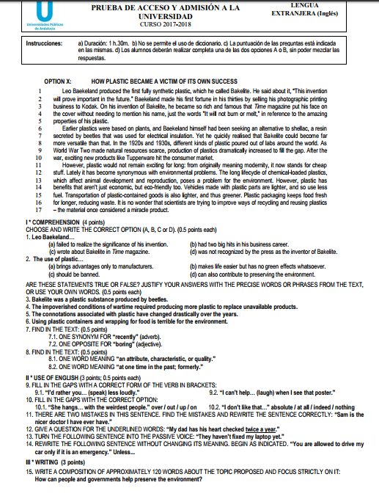
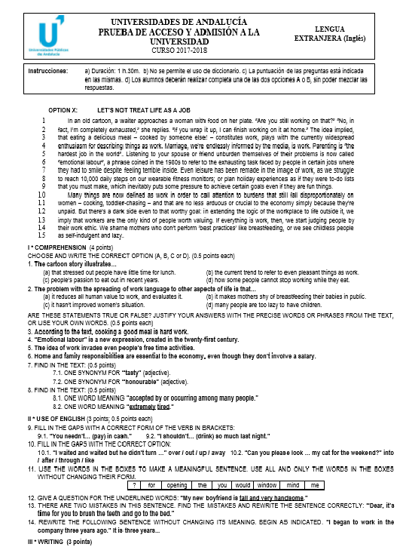

7º Criterios específicos del modelo de prueba:

Sección I * COMPREHENSION (4 puntos).

Todas las preguntas de esta sección (1 a 8) se puntuarán con 0,5. Este apartado valora exclusivamente la comprensión y no la expresión.

En las preguntas de elección múltiple, el/la estudiante deberá indicar la letra correspondiente a la opción correcta (a, b, c, d). Cada una de las preguntas vale 0,5 puntos absolutos, sin posibilidad de graduación.

En las preguntas del tipo verdadero/falso, el/la estudiante deberá justificar con exactitud su respuesta según la información proporcionada en el texto. Cada una de las preguntas vale 0,5 absoluto, y si no se justifica la respuesta, la puntuación será 0. Se considerará válida la respuesta que copie la parte exacta del texto donde aparezca la información relevante. Solo se admitirán puntos suspensivos si acotan de forma precisa el comienzo y el final de la parte exacta del texto. Dar solo el número de línea no será aceptado como justificación. No se excluye la opción de que el/la estudiante justifique la respuesta con palabras propias.

En las preguntas 7 y 8, que evalúan la comprensión de aspectos léxicos, el/la estudiante deberá identificar en el texto la única palabra que corresponde a la especificación indicada en el epígrafe correspondiente. Las respuestas correctas se puntuarán con 0,25 puntos no graduables, y las incorrectas con 0 puntos. En caso de dar más de una respuesta, solo se considerará la primera de ellas.

Sección II * USE OF ENGLISH (3 puntos).

Las 6 preguntas de esta sección (9-14) serán puntuadas con 0,5 puntos graduables del siguiente modo:

- Preguntas 9 y 10: se otorgarán 0,25 puntos no graduables a la respuesta correcta en cada apartado;
- Preguntas 11-14:
- La respuesta es correcta y no presenta ningún error: 0,5 puntos.
- La respuesta es correcta, pero tiene algún error: 0,25 puntos.
- No se responde correctamente a lo que expresamente se pide: 0 puntos.

El contenido semántico (léxico) de los enunciados de esta subsección no tiene por qué coincidir necesariamente con el tema del texto.

Sección III * WRITING (3 puntos).

En esta sección se valorará la capacidad de expresar ideas y comunicarse en un inglés aceptable. Se tendrán en cuenta tres apartados:

- Corrección gramatical (los errores repetidos solo se tendrán una vez en cuenta).
- Riqueza y precisión léxica.
- Aspectos textuales y comunicativos.

Cada uno de estos apartados será calificado con 1; 0,75; 0,50; 0,25; 0, dependiendo del grado de adecuación. La redacción deberá atenerse estrictamente al tema elegido; de no ser así, la calificación será de 0 puntos.

Sobre 120 palabras se podrá optar a la totalidad de la puntuación. Un menor número de palabras se evaluará proporcionalmente. No hay límite superior, pero a una redacción más larga le serán de aplicación igualmente los criterios establecidos de cohesión, precisión y corrección.

Criterios específicos de corrección. El acercamiento a la corrección de la sección C * WRITING ha de hacerse desde una óptica positiva. Se ha de valorar cuanto de positivo haya podido llevar a cabo el/la estudiante, y no fijarse o anclarse solo en los aspectos negativos (errores gramaticales sobre todo). Los criterios que a continuación se expresan son orientativos de lo que debe ser tenido en cuenta por una actuación correctora positiva:

CORRECCIÓN GRAMATICAL:

• El orden de los constituyentes inmediatos de una oración es correcto (SVOA, por ejemplo, en estructuras oracionales afirmativas).
• No hay fallos de concordancia (Sujeto-Verbo, Presentador-Sustantivo, etc.).
• Las formas pronominales son correctas.
• Se utilizan los cuantificadores (much, many, etc.) correctamente.
• El uso de las preposiciones es correcto.
• Es correcta la formulación de estructuras negativas.
• Se utilizan los tiempos verbales adecuados.
• Las partículas temporales (ago, for, since, already, etc.) se usan adecuadamente.
• Se emplean modales en contextos apropiados.
• Se emplean formas adecuadas de los modales (ej. presencia/ausencia de la partícula to).
• El uso de los artículos en sus referencias genéricas/específicas es correcto.
• El uso de la estructura posesiva (genitivo sajón) es correcto.
• No se pluralizan los adjetivos.
• No hay errores en la formación de los tiempos verbales.
• Se conocen los plurales irregulares.

RIQUEZA Y PRECISIÓN LÉXICA:

• No se utilizan palabras en español, ni Spanglish ni Franglais.
• Se han elegido términos concretos y precisos.
• No se confunden términos básicos (go/come, learn/teach, lend/borrow, let/leave, etc.).
• No se confunden las categorías gramaticales (bored por boring, o viceversa).
• No se abusa de muletillas o modismos para inflar el texto.

ASPECTOS TEXTUALES Y COMUNICATIVOS:

• La organización del texto es clara (su secuenciación es lógica).
• El texto no es repetitivo ni confuso.
• Cada párrafo contiene una idea nueva y relevante informativamente, sin divagar.
• Las ideas se introducen con los conectores adecuados. Se hace uso también de adecuada correferencialidad.
• La aproximación al tema es original, o al menos, coherente.
• La presentación es limpia y ordenada. La letra es clara.
• La ortografía es correcta.
• El texto está claramente repartido en párrafos.
• Los signos de puntuación están correctamente utilizados.
• El texto, en general, indica madurez por parte del/de la estudiante. Comunica.
• El texto, en general, indica un dominio en el uso de la lengua inglesa a fin de comunicar ideas y argumentar puntos de vista.

